**李威儀 物理二小考考古題 (2015/2月整理by Microsheep)**

**聲明一：此考古題為多位學長貢獻而成，感謝黃俊銘學長提供大量資料。**

**聲明二：考古題中如有錯誤答案或是錯字，請見諒。參考答案不一定是正解，請自行查閱課本再三確認。**

**聲明三：老師不一定會出考古題，請有空多讀讀課本，看看影片。(請大家｢體諒｣有可能會有人問老師我讀過考古了怎麼辦這種行為+大家太強考太高了)**

**小考 (總成績35%，一次5%，1~2題)**

**第一次小考 (CH.17)**

1. 在浦朗克解釋黑體輻射的第二個假設中什麼東西被量子化了?

參考答案：

原子簡諧振蕩體收放的能量

1. 量子力學中光子的動量p與光的波長h之間的關係。

參考答案：

p=h/λ

1. 何謂黑體？

參考答案：

電磁波的完全吸收體與完全放射體

1. A metal has a work function φ = 1.5ev。What is the stopping potential for light of wavelength 3000Α(10^(-10)m)？(最後答案的單位是焦耳)
2. 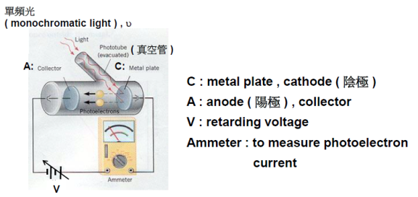請盡量完整畫出並描述光電效應的實驗裝置。(注意光進入的方向、電池正負極的方向、兩極帶什麼電) (時間限制：60秒)

參考答案：

1. 若已知上題之裝置能產生光電流，請畫出i(photo current)及I(Light intensity)的關係圖。(時間限制：10秒)

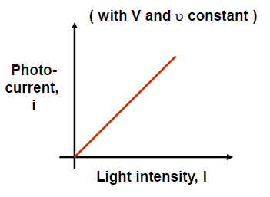參考答案： 見左圖

**第二次小考 (CH.18 & 19)**

1. 請解釋雷射為何有很好的方向性？

參考答案：

被激發出來的光子有各種方向，不是垂直兩平面鏡的最後會散失掉，而垂直鏡面的會在兩鏡面間來回反射，並再激發更多光子，最後達到臨界值後，從非100%反射端透射出去形成雷射，故雷射具有很好的方向性。

1. 請解釋哥本哈根學派如何詮釋量子力學？(時間限制：60秒)

參考答案：

物質波或粒子波所代表的是粒子出現機率的機率波。

1. 量子力學主要在尋找一個物理系統(單粒子或多粒子系統)的________？

參考答案：

波函數

1. 為什麼在古典物理中沒有觀察到動量與位置的不準確性？

參考答案：

Δp * Δx ≧ h/2π，h很小，肉眼很難觀察得到，且巨觀粒子中m很大

1. 請解釋stimulated emission。

參考答案：

電子在準穩態(metastable state)時接收到剛好滿足準穩態和基態(ground state)之間能量差的光子入射，撞擊該電子後，電子躍遷回基態並且放射出兩個方向相同且同步的光子，稱為受激發射(stimulated emission) 又稱為誘發輻射 (induced radiation)。

1. 請寫出兩個stimulated emission 的特性。

參考答案：

A放大作用 (light amplification):即一個光子入射後，發射出兩個光子

B放射出的光子方向相同 (in the same direction)

C放射出的光子同步/相 (coherent)

**第三次小考 (CH.20)**

1. 請問下列三個方程式是否可能為薛丁格方程式？不是的話請解釋為什麼？X(x)=Aln(kx)、X(x)=Ae^(ikx)/x、X(x)=不連續函數

參考答案：

不是，X(x)→∞ X(x)必須是有限值。

不是，X(x)→-∞ X(x)必須是有限值。

不是，要連續。

1. 在Schrodinger equation 的 eigenfunction中Ψ和δΨ/δx必須滿足三個條件，請舉出其中兩種。

參考答案：

在所有位置必須為 有限值 唯一值 且 連續

1. 請填入表格

|  |  |  |
| --- | --- | --- |
|  | classical theory | quantum mechanics |
| E | continuous | (a) |
| @T=0K | E=0 | (b) |

參考答案：

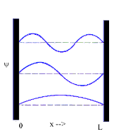(a) quantized (b) E=E0≠0

1. 若有一個infinite potential well,畫出n=1,2時的wave function

參考答案： 見左圖

**第四次小考 (CH.21 & 22)**

1. 請解釋何謂包立不相容原理。

參考答案：

一個原子不會有兩個電子擁有相同的quatum state。

1. 請判別以下兩分子之間的主要作用為何種鍵結

(1)CO2 (2)CH4

1. 請根據原子鍵結的週期性，解釋為何玻璃沒有固定及明顯的熔點

參考答案：

玻璃為非晶形固體，原子彼此間的鍵結無明顯秩序性，鍵結長短強弱不一，加熱到某個溫度時不會所有鍵結同時斷裂，故沒有固定及明顯的熔點。

1. 從1s到2p軌域總共能夠填幾個電子？ (題目可改變)

參考答案： 10個

1. 請解釋何謂價電子

參考答案：

位於最外層的電子，用於參與鍵結的電子